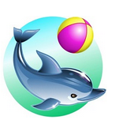 Муниципальное автономное дошкольное образовательное учреждение

"Центр развития ребенка - детский сад № 2 "Дельфин"

|  |  |
| --- | --- |
|  |  |

**Конспект**

**непрерывной образовательной деятельности в средней группе**

**«Подводное путешествие»**

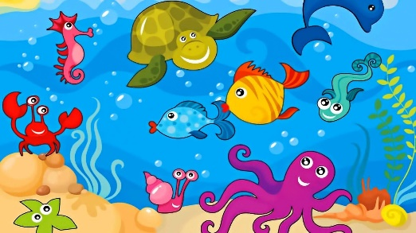

Автор: воспитатель Ильницкая Е.А

Цель: развивать мелкую моторику мышц кистей рук, силу, ловкость, координацию, быстроту движений.

Задачи: продолжать учить выполнять определенные действия пальцами с речевым сопровождением по подражанию; захватывать сыпучие материалы указательным типом хватания; формировать навык изображения волнистых линий по пунктиру; развивать зрительное внимание, чувствительность пальцев рук; активизировать словарь детей по данной теме.

Оборудование: платочки, шаблон аквариума из картона на каждого ребенка, разноцветные камушки по 5 для каждого ребенка, нитки зеленого цвета по 3 на каждого ребенка, шаблоны рыбок с пунктирными волнистыми линиями на каждого ребенка, цветные карандаши.

**Ход занятия**

***Мотивационный этап***

**Воспитатель:** ребята, сегодня мы с вами отправимся в подводное путешествие. Мы будем учеными, которые изучают рыб. Таких ученых называют ихтиологами! Согласны?

**Ответы детей**

Занимайте места в подводной лодке и начинаем погружение!

*Звучит музыка - звуки моря. Дети садятся на ковер – «подводную лодку».*

***Основной этап***

**Воспитатель:** посмотрите в иллюминатор нашей подводной лодки! Как там красиво – сколько рыб плавает.

Пальчиковая гимнастика «Рыбки» с платочками:

*Дети кладут платочки на колени или на любую ровную поверхность.*

|  |  |
| --- | --- |
| Рыбки плавали, плескались  В теплой, чистенькой воде | *Пальцы обеих рук складываются щепотью, руки двигаются волной от плеча, изображая ныряющих рыб.* |
| То сожмутся, | *Дети плотно сжимают пальцы рук на последнем слове* |
| разожмутся | *Пальцы обеих рук сильно растопыривают в стороны* |
| То зароются в песке. | *Пальцы обеих рук собирают платочек в обе ладони.* |

**Воспитатель:** А вот по дну моря ползет краб!

Пальчиковая гимнастика «Краб»

Краб ползет по дну,

Выставив свою клешню.

Ладони вниз, пальцы перекрещены и опущены вниз. Большие пальцы - к себе. Передвигаем на пальцах ладони сначала в одну сторону, затем в другую.

**Воспитатель:** чтобы продолжить наше исследование – нам нужно сесть за столы.

*Дети пересаживаются за столы.*

**Воспитатель:** ребята, послушайте и отгадайте загадку:

Этот дом не деревянный

Не из камня этот дом.

Он прозрачный, он стеклянный,

Нет и номера на нем.

И жильцы в нем не простые –

Это … золотые! (Рыбки)

*Дети получают шаблон аквариума из картона. Задача – распределить камушки по дну аквариума.*

**Воспитатель:** дети, а вы знаете, что под водой тоже растут растения. Они называются – водоросли. Давайте повторим все вместе это слово – водоросли. Водоросли растут на самом дне, как трава на земле. Рыбки любят прятаться среди водорослей. В нашем аквариуме тоже должны быть водоросли, нашим рыбкам это очень понравится.

*Дети берут нити зеленого цвета и выкладывают их в аквариуме.*

**Воспитатель:** ребята, наш аквариум готов. Пора запускать в него рыбок.

К нам из сказки приплыла, там царицею была.

Эта рыбка не простая, эта рыбка золотая.

*Дети получают шаблоны рыбок с пунктирными волнистыми линиями.*

*Задание – украсить рыбку, обведя пунктир цветным карандашом.*

***Рефлексивный этап***

**Воспитатель:** ребята, мы совершили подводное путешествие и увидели подводный мир. На этом наше путешествие заканчивается. Давайте вспомним, что мы узнали нового, интересного. Кому вы можете рассказать о нашем путешествии? (ответы детей).